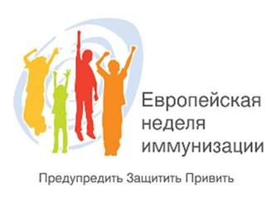 Что это такое?
По инициативе Европейского регионального бюро Всемирной организации здравоохранения в период с 20 по 27 апреля 2014 года проводится Европейская неделя иммунизации. В странах Европейского региона, в том числе в России, в эти дни будут осуществляться широкомасштабные кампании по вакцинации населения.
Почему эти мероприятия так массово организуются и важны?
Вакцинация является одним из величайших достижений здравоохранения. Во всем мире она признана, как наиболее эффективное, экономичное и доступное средство в борьбе с инфекциями. Что такое прививки знают практически все родители, но не секрет, что у многих из них перед тем, как привить ребёнка, возникают сомнения. И это не удивительно, ведь сейчас мало кто встречался с теми инфекциями, от которых мы защищаем население путем вакцинации.
Для воздушно-капельных заболеваний, прививки являются единственной мерой, эффективно сдерживающей их распространение, уменьшающей тяжелейшие недуги, инвалидность, смертельные исходы. Единовременная иммунизация позволяет создать мощную иммунную прослойку населения, что является надежным барьером на пути распространения инфекций. И дело совсем не в суммарном экономическом ущербе, наносимом населению РФ вышеуказанными инфекционными болезнями, который исчисляется в миллиардах рублей, а в первую очередь в Вашем здоровье и сохранении Вашей жизни и Ваших детей!
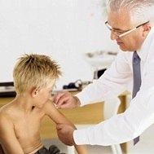
Сегодня, когда имеется эффективное средство защиты от многих опасных инфекционных болезней, государство гарантирует право каждого гражданина на получение бесплатных прививок, включенных в национальный календарь. В календарь профилактических прививок входят прививки против 11 инфекций: вирусного гепатита В, туберкулеза, дифтерии, коклюша, столбняка, полиомиелита, кори, эпидемического паротита, краснухи, гриппа, гемофильной инфекции.
Благодаря вакцинации в Российской Федерации по сравнению с допрививочным периодом заболеваемость корью снизилась в 500 раз, эпидемическим паротитом – в 150 раз, дифтерией – в 200 раз, коклюшем – в 40 раз, столбняком – в 50 раз. Эпидемиологическая и экономическая эффективность вакцинопрофилактики признается всеми специалистами.
Применение вакцин позволило снизить, а в некоторых случаях полностью ликвидировать ряд болезней, от которых ранее страдали и умирали десятки тысяч детей и взрослых. Только программа массовой иммунизации населения земного шара привела к полной ликвидации натуральной оспы. Плановая иммунизация против таких болезней как коклюш, полиомиелит, столбняк, дифтерия, корь и эпидемический паротит ежегодно спасает жизнь и здоровье примерно 3 млн. человек во всем мире.

В России в последние годы сохраняется высокая заболеваемость краснухой. Все мы знаем, как опасна краснуха для беременных женщинОпасность состоит в том, что вирус проникает через плаценту и поражает плод, что может привести к его гибели или формированию различных тяжелых врожденных пороков, в т.ч глухоты, слепоты, сердечной патологии. Единственным надежным способом защиты от краснухи является только вакцинация.
Целью Всемирной недели иммунизации, которая будет проводиться c 24 по 30 апреля 2014 года, является содействие продвижению одного из самых действенных инструментов здравоохранения в мире — использованию вакцин для защиты людей всех возрастов от болезней.

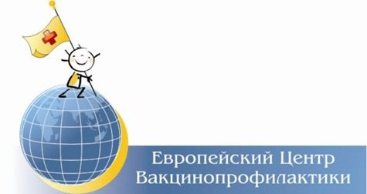

В 2014 году тема кампании «Не отставайте от жизни!»
Европейская неделя иммунизации будет посвящена людям, пострадавшим от заболеваний, которые можно было предупредить с помощью вакцин, чтобы напомнить всем о непрекращающейся угрозе для Европейского региона со стороны многих инфекционных болезней.
Примите активное участие в Европейской Неделе Иммунизации!
Это в ваших интересах и интересах ваших близких!
ООМПД в ОУ ГУЗ ЯО «Городская Детская Больница»

